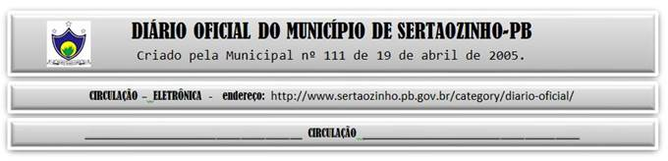

|  |
| --- |
| **ESTADO DA PARAÍBA**  **PREFEITURA MUNICIPAL DE SERTÃOZINHO**    **EXTRATO DE CONTRATOS**  OBJETO: Contratação de empresa para prestação de serviços de exames diversos para a Secretaria de Saúde. FUNDAMENTO LEGAL: Pregão Eletrônico nº 00021/2022. DOTAÇÃO: Recursos Próprios do Município de Sertãozinho: Dotações vigentes apenas para o exercicio 2022 Serv. de terceiro: 02.05.10.122.1003.2.011.3.3.90.39.00.00.00.00.0500 02.05.10.301.2018.2.063.3.3.90.39.00.00.00.00.0500 02.05.10.301.2018.2.063.3.3.90.39.00.00.00.00.0600 02.05.10.301.2018.2.063.3.3.90.39.00.00.00.00.0621. VIGÊNCIA: até o final do exercício financeiro de 2022. PARTES CONTRATANTES: Prefeitura Municipal de Sertãozinho e: CT Nº 00041/2022 - 18.05.22 - CLICKCONSULTA SERV MED LTDA - R$ 55.166,10; CT Nº 00043/2022 - 18.05.22 - UNIDADE RADIOLOGICA CLINICA LTDA - R$ 51.071,64; CT Nº 00046/2022 - 06.06.22 - WANDERLEY DIAGNOSTICOS LTDA - R$ 6.300,00; CT Nº 00050/2022 - 13.07.22 - EMPRESA GAMA SERVIÇOS DE DIAGNÓSTICOS POR IMAGEM LTDA-EPP ( GAMA IMAGEM) - R$ 114.129,84. |

PUBLICAR: